Tillsynsbegäran – information om höga naturvärden i avverkningsanmälan A 15574-2023 i Nykvarns kommun
Detta dokument behandlar höga naturvärden i avverkningsanmälan A 15574-2023 i Nykvarns kommun. Denna avverkningsanmälan inkom 2023-04-04 och omfattar 17,7 ha.
Vi begär härmed att Skogsstyrelsen fattar beslut enligt miljöbalken som säkerställer att skogens höga naturvärden bevaras samt säkerställer att EU-lagstiftning efterlevs och att artskyddsbrott förhindras. Vi önskar även ta del av de ställningstaganden och beslut som myndigheterna meddelar till följd av aktuell avverkningsanmälan och föreningens inlaga (se 34 § förvaltningslagen).
Nedan beskrivs fynd av naturvårdsarter som gjorts i det avverkningsanmälda området.

Naturvårdsarter
I avverkningsanmälan har följande 2 naturvårdsarter hittats: rödbrun blekspik (NT) och gulpudrad spiklav (S). Av dessa är 1 rödlistade. För rödlistade arter har rödlistekategorin angivits inom parentes. Arter som är signalarter enligt Skogsstyrelsen har markerats med (S).
De påträffade naturvårdsarterna är ett tydligt kvitto på att detta rör sig om en skog med höga naturvärden. I Figur 1 visas en karta över det avverkningsanmälda området, där samtliga fyndplatser för naturvårdsarter som finns registrerade på Artportalen har markerats.
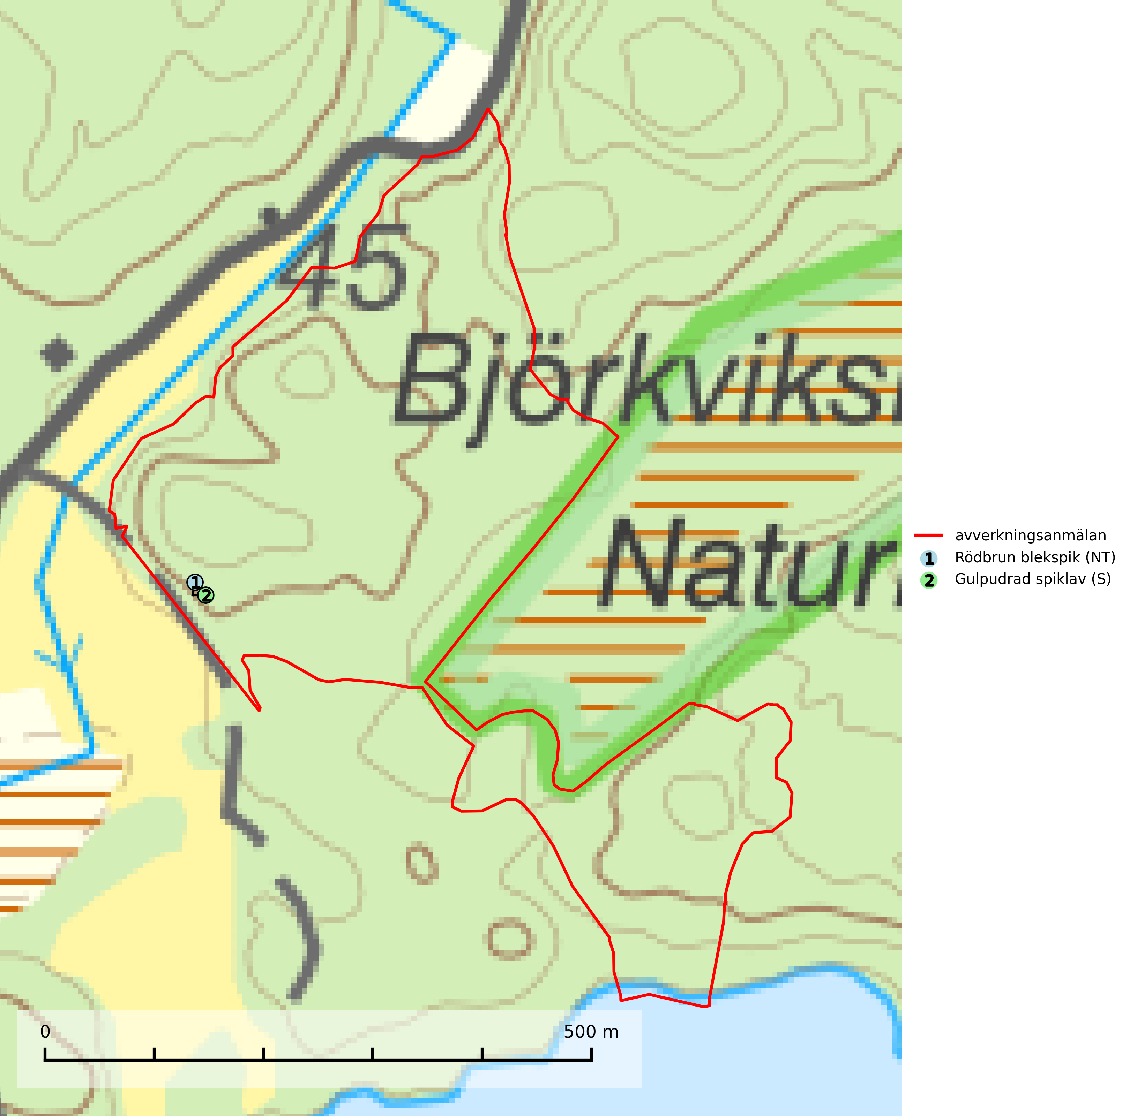
Figur 1. Fyndplatser för naturvårdsarter i det avverkningsanmälda området (röd linje). Markörer utan svart kant är placerade på fyndplatsen. Markörer med svart kant är placerade vid sidan av fyndplatsen och har ett svart streck som visar fyndplatsens exakta position. Kartans mittpunktskoordinat är N 6558204, E 636946 i SWEREF 99 TM.
Gulpudrad spiklav är en av de viktigaste karaktärsarterna för gamla grova ekar. Den har högt signalvärde och visar på jätteekar som ofta har en rik flora av andra sällsynta lavar. Förekomster på andra substrat än ek visar också på skyddsvärda trädbestånd (Nitare & Skogsstyrelsen, 2019).
Rödbrun blekspik (NT) växer i norra Sverige på bark och ved av björk och gran i skogar med hög och jämn luftfuktighet. I södra Sverige växer den främst på ek i öppna åldriga lövskogar. I norra delen av sitt utbredningsområde hotas arten av slutavverkningar av gamla granskogar. I den södra delen av landet hotas den genom de åldriga lövskogarnas tillbakagång och särskilt ekhagarnas igenväxning och genom plantering av sådan mark med barrskog. Rödbrun blekspik signalerar alltid höga naturvärden (SLU Artdatabanken, 2024; Nitare & Skogsstyrelsen, 2019).

